三、实验实现过程
JDK可视化性能监控和故障处理工具案例实战
一、Jconsole：Java监视与管理控制台工具实战
- Jconsole：内存监控
- 应用场景说明
Jconsole：内存监控。内存是最经常出现问题的地方之一，对内存的监控和分析可以快速定位问题和进行性能优化。
“内存”页签相当于可视化的jstat命令，用于监视受收集器管理的虚拟机内存（Java堆和永久代）的变化趋势。我们通过运行代码清单中的代码来体验一下它的监视功能。运行时设置的虚拟机参数为：
-Xms100m -Xmx100m -XX：+UseSerialGC，这段代码的作用是以64KB/50毫秒的速度往Java堆中填充数据，一共填充1000次，使用JConsole的“内存”页签进行监视，观察曲线和柱状指示图的变化。
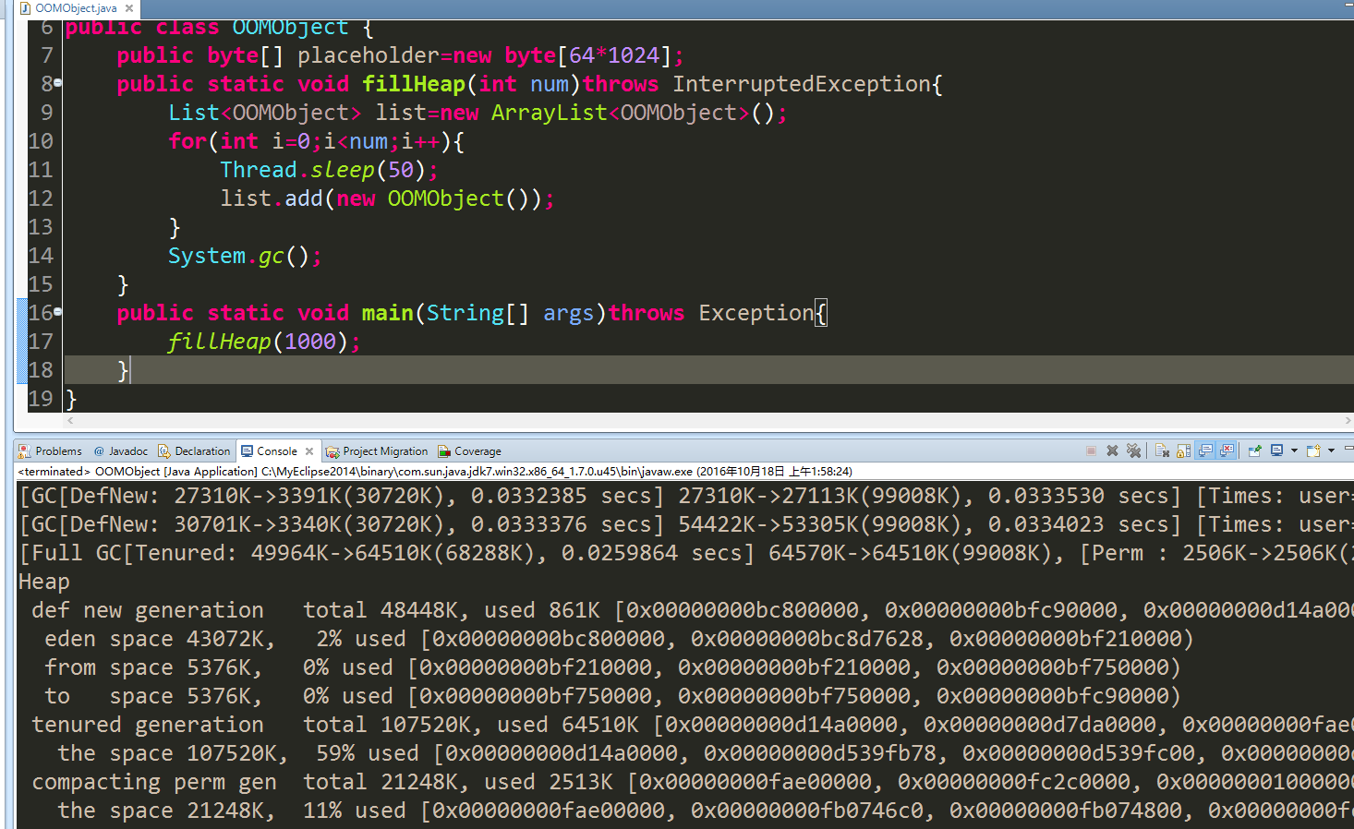

- 案例结果分析

- Jconsole：线程监控-线程等待案例演示
- 应用场景说明：
如果上面的“内存”页签相当于可视化的jstat命令的话，“线程”页签的功能相当于可视化的jstack命令，遇到线程停顿时可以使用这个页签进行监控分析。前面讲解jstack命令的时候提到过线程长时间停顿的主要原因主要有：等待外部资源（数据库连接、网络资源、设备资源等）、死循环、锁等待（活锁和死锁）。通过下面的代码清单分别演示一下这几种情况。
- 案例源码
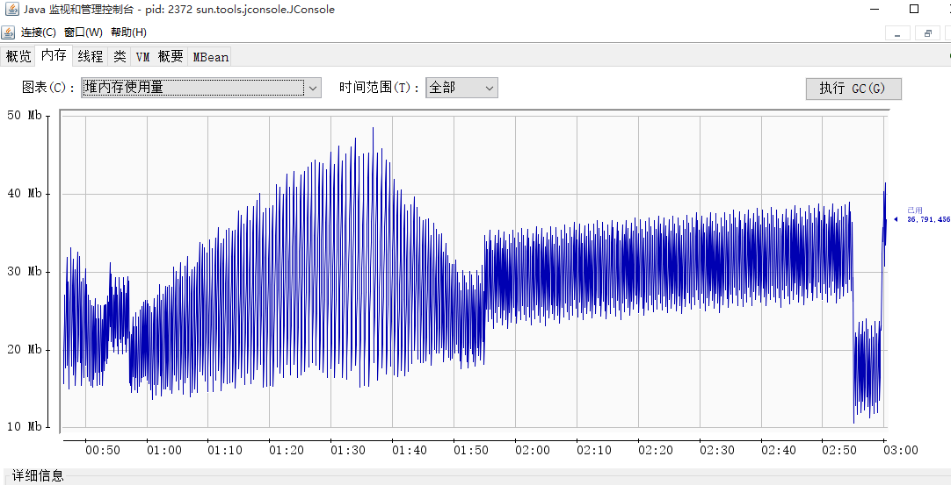
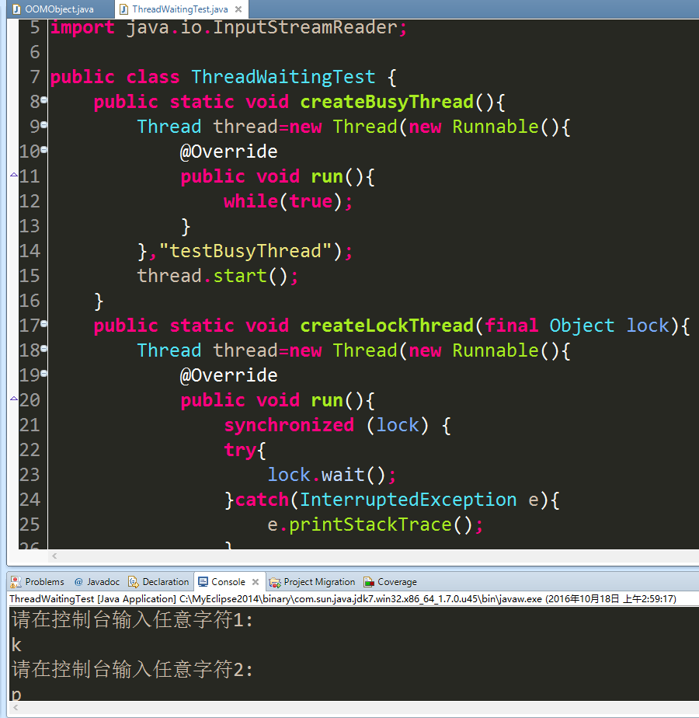
- Jconsole：线程监控-线程死锁案例演示
